**Hallazgos – panorama de riesgos**

**1**. Cuando se carga una foto, al momento de crear un panorama… debe mostrar una vista previa de la imagen cargada?

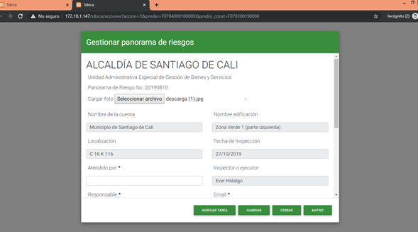

**2**. Se debe colocar la tilde en la palabra “asegúrese”, en el mensaje que se muestra al momento de seleccionar el botón agregar, sin haber creado el panorama.

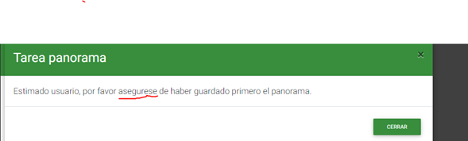

**3**. Al momento de crear un panorama de riesgos, en el mensaje de confirmación está mal escrito la palabra “Confirmación”.

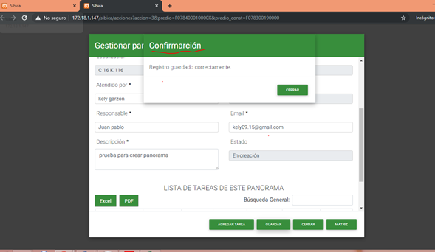

**4**. Al momento de crear un panorama de riesgos debe permitir cargar una o varias imágenes. Se evidencia que permite cargar una sola imagen y al intentar cargar la siguiente la reemplaza.**(Se pueden adjuntar varias al momento del seguimiento)**

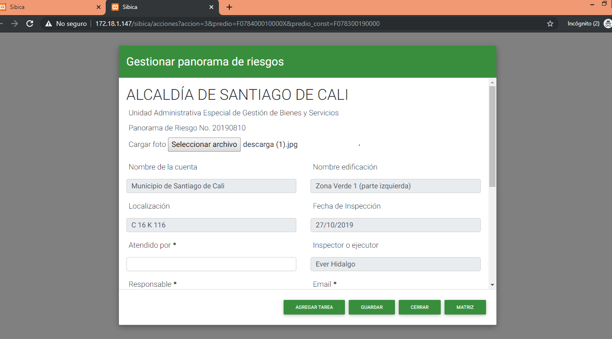

**5**. Al momento de agregar una tarea el estado inicial debe ser “Asignada”, se evidencia que está en “Vigente”.

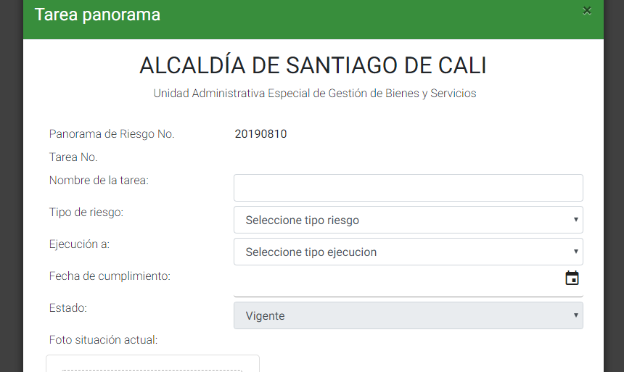

**6**. Al momento de crear una tarea debe permitir cargar una o varias imágenes. Se evidencia que permite cargar una sola imagen y al intentar cargar la siguiente la reemplaza. **(Se pueden adjuntar varias al momento del seguimiento)**

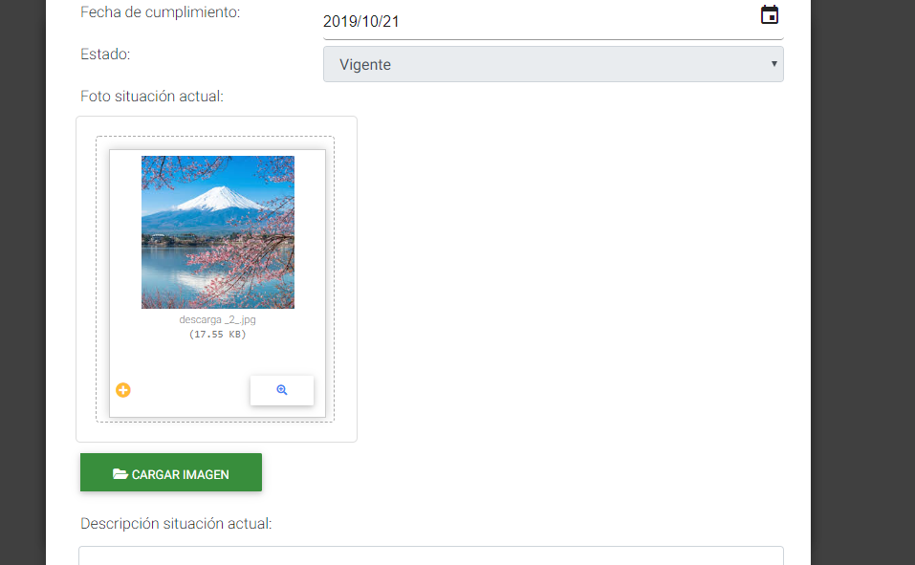

**7**. Al momento de agregar una tarea debe contar con la opción de agregar tipo de riesgo en el campo “Tipo de riesgo” como se especifica en el diseño.

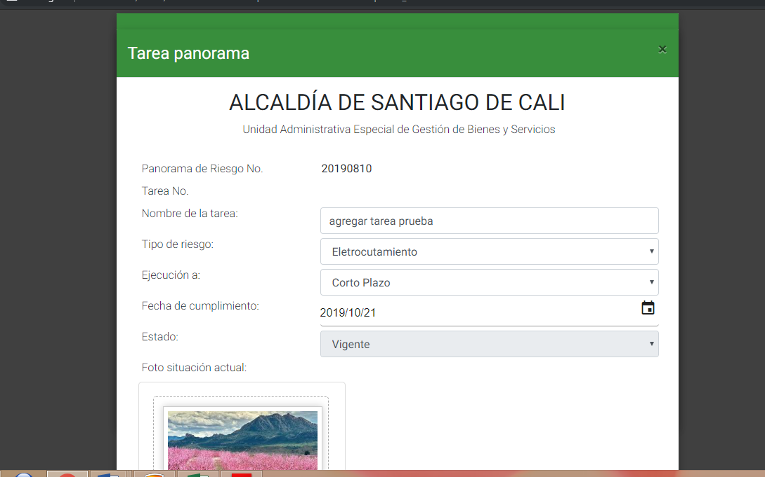

**8**. Al momento de crear una tarea e ingresar los valores del riesgo se debe tener en cuenta que para los campos “Probabilidad, severidad y exposición” debe permitir ingresar valores de 0 a 10 y en el campo “Protección” debe permitir ingresar valores de 1 a 10. en el momento permite ingresar 0 en el campo protección.

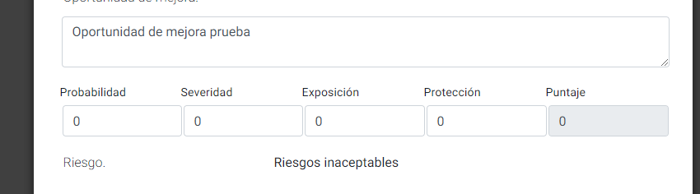

**9**. La clasificación de los riesgos debe ir de la siguiente manera:

* Mostrar en el campo Riesgo el texto "Inaceptable", cuando el valor del riesgo sea mayor a 300.
* Mostrar en el campo Riesgo el texto "Alto", cuando el valor del riesgo sea entre 300 y 200.
* Mostrar en el campo Riesgo el texto "Medio-Alto" cuando el valor del riesgo sea entre 200 y 100.
* Mostrar en el campo Riesgo el texto "Medio-Bajo" cuando el valor del riesgo sea entre 100 y 30.
* Mostrar en el campo Riesgo el texto "Leves" cuando el valor del riesgo sea entre 30 y 0.

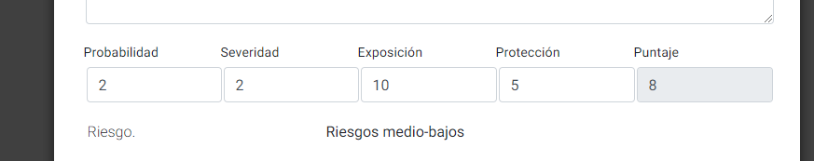

No está mostrando la clasificación correctamente, según el resultado el riesgo debe estar clasificado en “Leves” y en la aplicación lo muestra “Medios bajos”.

**10.** Se evidencia que al momento de ingresar al menú, la opción que permite descargar el manual se llama “Gestión de panorama de riesgos”, debe tener el nombre (**Manual SIBICA)** y el icono  que se encuentra en la aplicación http://www.cali.gov.co/bienes#

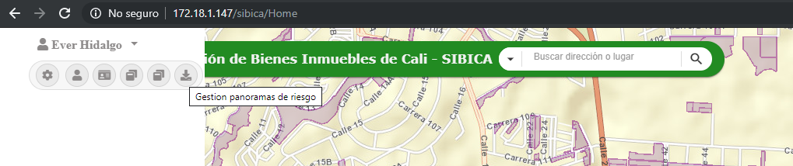

**11.** Al momento de consultar el panorama de riesgos por la opción “Gestión panorama de riesgos” y seleccionar la opción de consulta, muestra el detalle del panorama de riesgos y las tareas asociadas, pero permite editar la tarea, se solicita que solo permite consultar las tareas asociadas y no editarlas, ya que esta parte se realiza por la opción de editar.

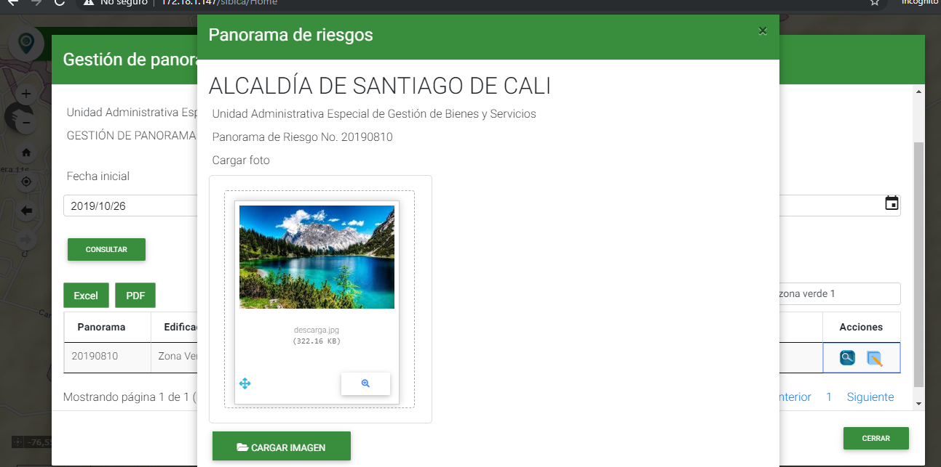

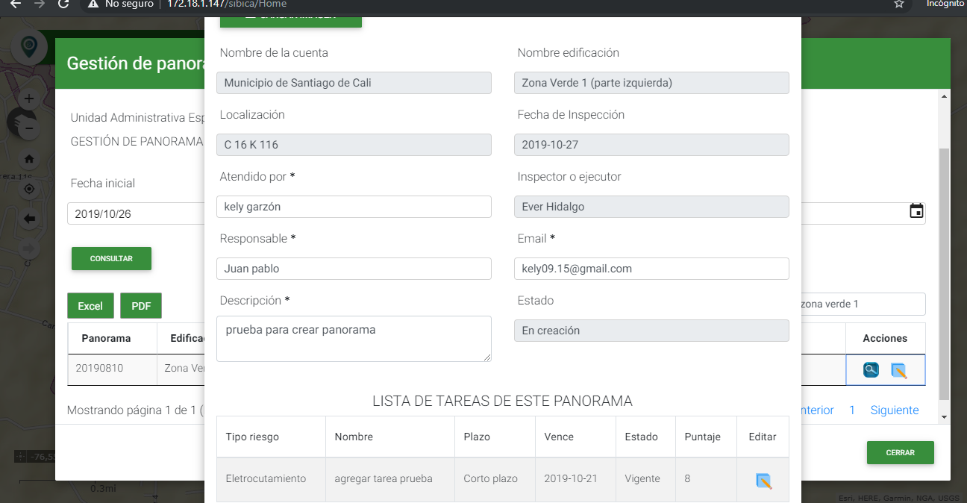

la opción de editar tarea, no debe estar habilitada.

**12.** al momento de ingresar a la opción de realizar seguimiento de tareas, no carga la información de la tarea y el panorama seleccionado.

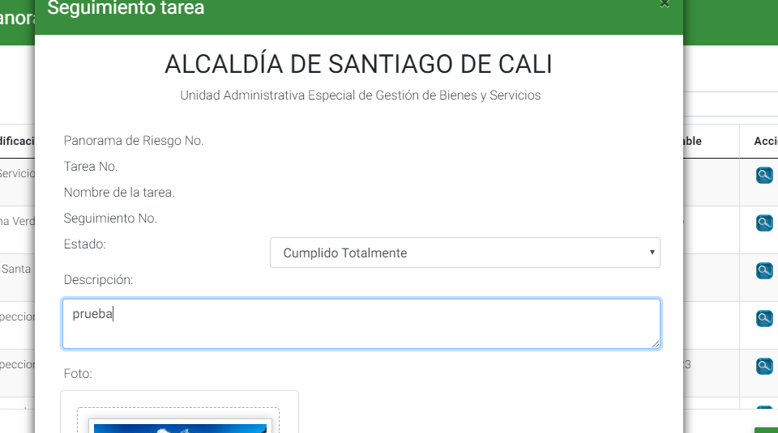

13. Cuando se va a guardar el seguimiento de una tarea muestra un error de base de datos y no permite almacenar la información.

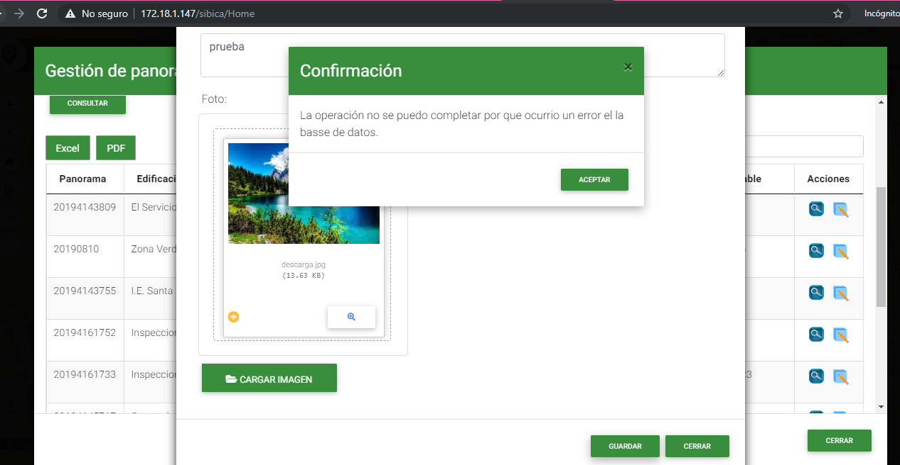

**14.** Los estados del panorama de riesgos se deben mostra de la siguiente manera:

* Al momento de crear el panorama debe quedar en estado “En creación”.
* Cuando se agregan tareas al panorama debe cambiar a estado “Imcumplido”.
* Una vez culminadas/ ejecutadas todas las tareas que se desprendieron del panorama de riesgo, éste deberá quedar en un estado “Cumplido totalmente” y en este caso no dejará realizar más cambios.
* Si se ha cumplido con al menos una de las tareas asociadas al panorama de riesgos cambia automáticamente a estado “Cumplido parcialmente”.
* si no se ha completado ninguna tarea en la fecha estipulada para su primer seguimiento, éste tendrá un estado “Incumplido”.

Los estados de las tareas son:

* Cuando se crea una tarea debe quedar con estado “Asignada”.
* En el seguimiento debe quedar los estados “Cumplidas” e “Imcumplidas”
* Si la fecha de cumplimiento es mayor a fecha actual debe cambiar el estado a “Vencida”.

Se evidencia que actualmente no se está realizando de esta forma en el aplicativo.

**15.** Al momento de seleccionar un predi y seleccionar la opción “Street view” no muestra la imagen real del predio consultado.

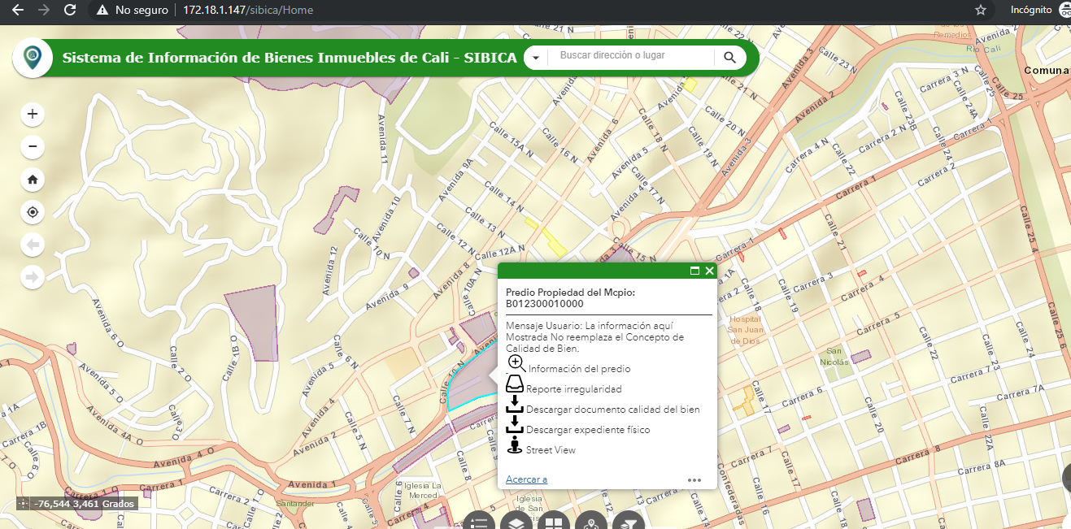

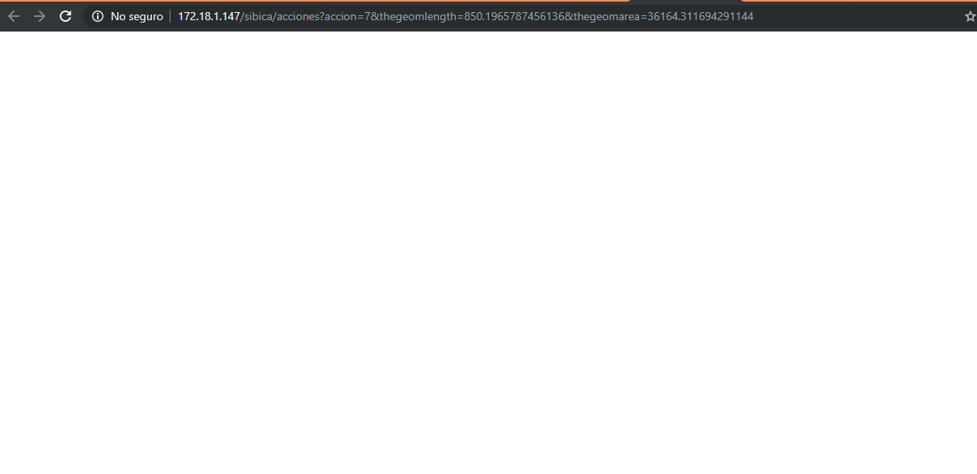

**16**. "Definir y documentar los permisos exactos de los usuarios del sistema" --- ¿Esta documentación ya se encuentra? --- por favor definir la ruta para verificar, además para incluirlo en el manual.

**17.** No se encuentran las funcionalidades de **“Visita Técnica”**.